Задание «Простые механизмы»

1.Разломите спичку пополам, получившиеся части снова разломите пополам и так продолжайте ломать спичку на все более маленькие кусочки. Почему маленькие кусочки труднее разламывать, чем большие?
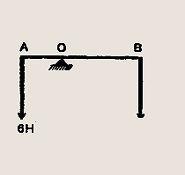
2. Почему дверную ручку прикрепляют не к середине двери, а к краю, притом наиболее удаленному от оси вращения двери?
3. Рассказывая о рычаге, девочка нарисовала схему рычага в равновесии.
Укажите, какая допущена ошибка в рисунке.

4. Зачем у подъемного крана делают, противовес?

5. Длина меньшего плеча рычага 5 см, большего 30 см. На меньшее плечо действует сила 12 Н. Какую силу надо приложить к большему плечу, чтобы уравновесить рычаг? (Сделайте рисунок. Весом рычага пренебречь.)
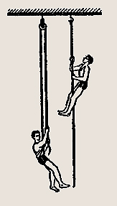
6. При помощи кусачек перекусывают гвоздь. Расстояние от оси вращения кусачек до гвоздя 2 см, а до точки приложения силы руки 16 см. Рука сжимает кусачки с силой 200 Н. Определите силу, действующую на гвоздь.

7. Объясните, зачем пользуются неподвижным блоком, ведь выигрыша в силе он не дает. Где его удобно использовать?

8. Как легче подниматься вверх: лезть по веревке или поднимать себя при помощи блока (см. рис.)?

9. При помощи неподвижного блока поднимают из воды гранитную плиту объемом 0,03 м3. Какую силу прилагают рабочие, когда плита находится в воде; над поверхностью воды? (Трение не учитывать.)

